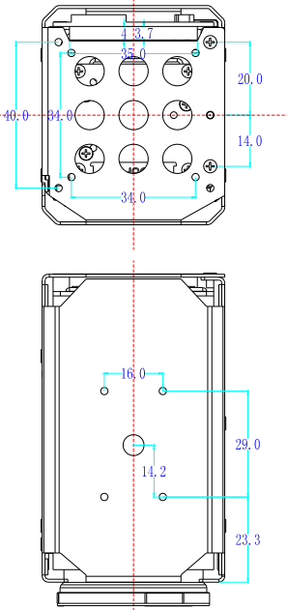
尺寸图：

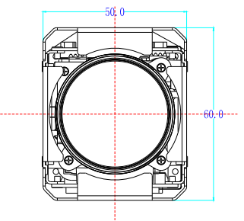

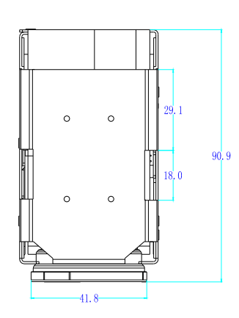

接口说明：
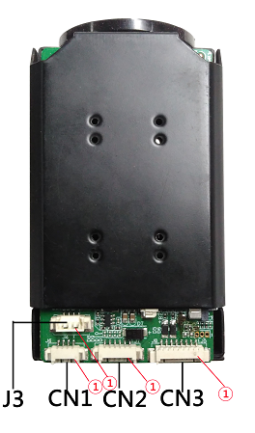
标注 | 针脚号 | 针脚名称 |  |  | 实现功能
CN1 | 1 |  | ETHRX- |  | 以太网接收端负极
CN1 | 2 |  | ETHRX+ |  | 以太网接收端正极
CN1 | 3 |  | ETHTX- |  | 以太网发送端负极
CN1 | 4 |  | ETHTX+ |  | 以太网发送端正极
CN2 | 1 |  | 12V |  | 直流电源输入接口，要求DC+9V ~ +12V
CN2 | 2 |  | GND |  | 地网络
CN2 | 3 |  | RXD | UART | TTL串口，采用云台（原来的485接口）协议，如PELCOD,PELCOP等
CN2 | 4 |  | TXD | UART | TTL串口，采用云台（原来的485接口）协议，如PELCOD,PELCOP等
CN2 | 5 |  | RXD | UART | 机芯控制串口，VISICA协议，波特率9600bps
CN2 | 6 |  | TXD | UART | 机芯控制串口，VISICA协议，波特率9600bps
CN3 | 1 |  | GND |  | 地网络
CN3 | 2 |  | CVBS_OUT |  | 视频信号输出端
CN3 | 3 |  | AGND |  | 音频参考地
CN3 | 4 |  | AO_OUT |  | 音频输出
CN3 | 5 |  | AI_LINE |  | 音频输入
CN3 | 6 |  | ALARM_IN1 |  | 报警输入1
 | 7 |  | ALARM_IN2 |  | 报警输入2
 | 8 |  | GPIO32 |  | 报警输出
J3 | 1 |  | GND |  | 地网络
J3 | 2 |  | USB_DP |  | USB数据端正极
J3 | 3 |  | USB_DM |  | USB数据端负极
J3 | 4 |  | VBUS |  | USB电源端，DC+5V输出

